Из опыта работы педагога дополнительного образования

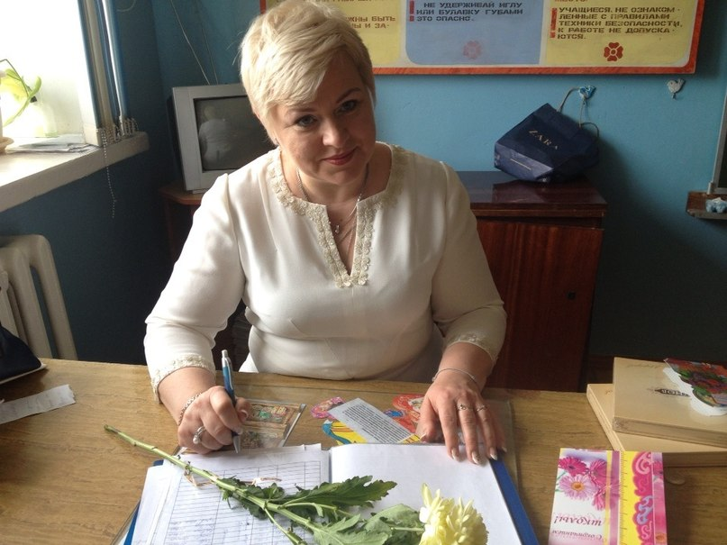
Шаляпина
Ирина Владимировна,
педагог дополнительного
образования МКОУ ДОД ЦДОД

Направление работы:
Дополнительная общеобразовательная программа художественной направленности «Модный силуэт» (лицензия № 006767 от 18 октября 2010 года). Срок обучения – 5 лет. Возраст обучающихся - 11 – 17 лет
Спецкурс повышенной сложности «Верхняя одежда». Срок обучения – 1 год. Возраст обучающихся – 16 – 17 лет .
Стаж работы – 18 лет
Категория – высшая
Профессиональные достижения:
- призер районного фестиваля образовательных идей;
- диплом за участие в краевом фестивале мастеров ДПИ и художников – любителей работников образования «Русь мастеровая».
Награды и поощрения:
- Грамота Главы района;
- Благодарственное письмо Законодательного Собрания Красноярского края;
- Благодарность Губернатора Красноярского края.

Опыт работы по теме:
«От стандарта – к индивидуальности. Организация работы с одаренными и мотивированными детьми»

В течение 18 лет руковожу детским объединением, в котором реализую дополнительную общеобразовательную программу художественной направленности «Модный силуэт».
В объединении занимаются девочки и девушки в возрасте 12-17 лет. Организую многоплановую деятельность и стараюсь создать условия для тех, кто хочет научиться разрабатывать и изготавливать различные модели одежды, определять свой собственный стиль, быть смелым и уверенным в выборе одежды.
Программа «Модный силуэт» рассчитана на 5 лет обучения, из них: 3 года – базовый уровень, 2 года – углубленный.
Возрастной диапазон обучающихся достаточно широк, поэтому использую различные средства и организую многообразные виды деятельности, чтобы сформировать устойчивый интерес к данному виду творческой деятельности.
В моей практике: теоретические и практические занятия, участие в массовых мероприятиях, фестивалях и конкурсах районного и краевого уровней, разработка и реализация летних творческих и краеведческих проектов, исследовательская деятельность.
На протяжении многих лет, работая с детьми разных возрастов, пришла к выводу: неуклонно меняется отношение подростка к самому себе, своему внутреннему миру, внешнему виду. Открытие самого себя ведет к желанию как-то себя проявить, раскрыть свои способности и возможности.
Такая потребность в самореализации выражается и во внешнем облике, и в манере носить вещи, и в стремлении хорошо выглядеть, вызывая со стороны окружающих позитивное к себе отношение. Сегодня подросток хочет быть успешным, более уверенным в себе, коммуникабельным, раскованным в проявлении своих лучших качеств.
Многолетняя практика работы с детьми показала, что в объединении всегда есть девочки и девушки разных возрастов, имеющие повышенный уровень мотивации к данному виду творческой деятельности. Они в течение многих лет с удовольствием занимаются в объединении, имеют особые успехи в освоении программы, достигают высоких результатов в смотрах и конкурсах различного уровня и желают дальше продолжать свое совершенствование в данном виде творчества.

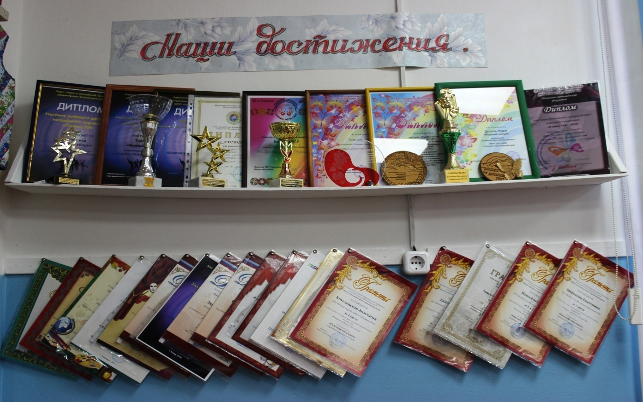
Возникла идея создания театра моды - творческого коллектива, объединенного общими задачами, едиными творческими идеями и замыслами совместной деятельности, эмоциональным характером межличностных отношений, мотивированного на более высокий творческий результат.
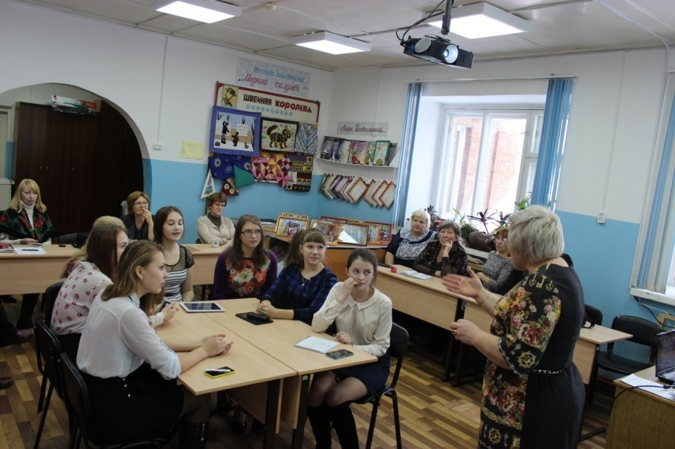
Для этой категории детей был введен углубленный курс более высокого содержательного и технологического уровня по конструированию, моделированию и изготовлению различных коллекций одежды: от разработки идеи и замысла до воплощения в изделиях и художественного показа на сцене, где объединены мода, музыка, театр, хореография.
Для этого в образовательный процесс были введены такие предметы, как основы актерского мастерства, дефиле, искусство макияжа, костюмология, основы самопрезентации.
Такое многообразие видов деятельности позволило создать привлекательную творческую среду, атмосферу общей заинтересованности и сотрудничества, организовать творческий процесс и достичь желаемых творческих результатов.
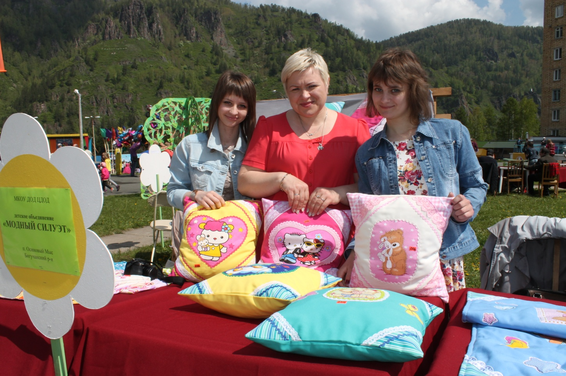

В дальнейшем для учащихся, освоивших базовый и углубленный уровень в области шитья, имеющих устойчивый интерес и повышенную степень мотивации на дальнейшее совершенствование своих творческих способностей разработана программа спецкурса повышенной сложности «Верхняя одежда» сроком на один год.
Сегодня Театр моды – это своеобразное детское модельное агентство с яркими театрализованными показами коллекций на определённые темы.
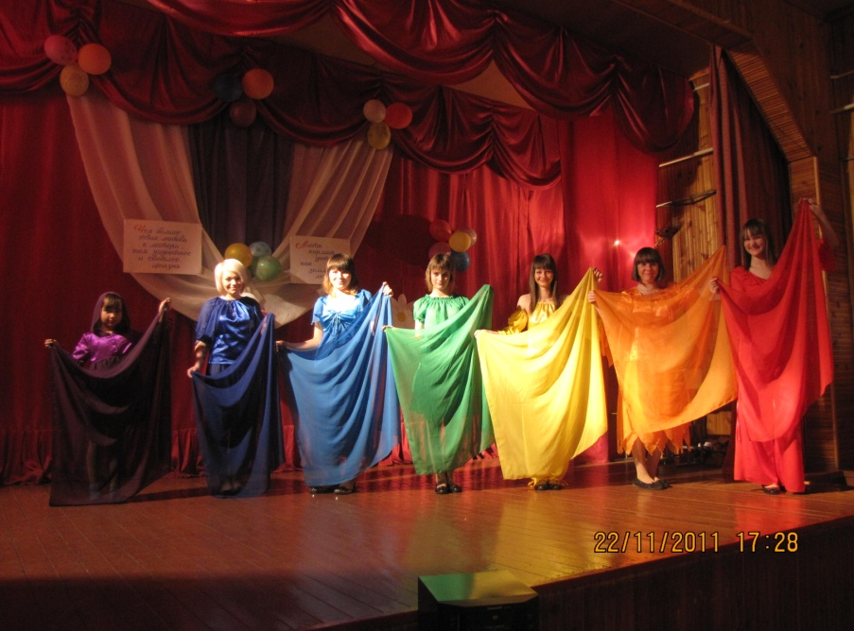
Наряду с получением практических навыков у детей развивается эстетический вкус, чувство меры, внутренней и внешней гармонии, формируется уверенность, свобода. Это важные качества для создания свободного гармоничного образа и творчески развитой личности.

Логическим завершением становится создание сценического художественного действия, основанного на демонстрации тематической коллекции одежды.
Здесь все важно: оригинальность хореографической постановки, создание декораций, подбор музыкального оформления, привлечение технических и световых эффектов, умение быть раскованным, свободно и привлекательно держать себя на сцене, артистично доносить индивидуальный сценический образ.
За период своей творческой деятельности коллектив стал автором и создателем нескольких авторских коллекций, которые были представлены широкому зрителю на районных и краевых конкурсах, массовых мероприятиях, юбилейных праздниках.
Изготовление коллекции - это конкретный творческий проект со своими целями, задачами, проблемами и их решением: от разработки эскизов, цветового решения, фурнитуры и материалов, конструктивных особенностей моделей одежды, головных уборов, отдельных элементов декоративной отделки, до разработки сценария и организации художественного показа.
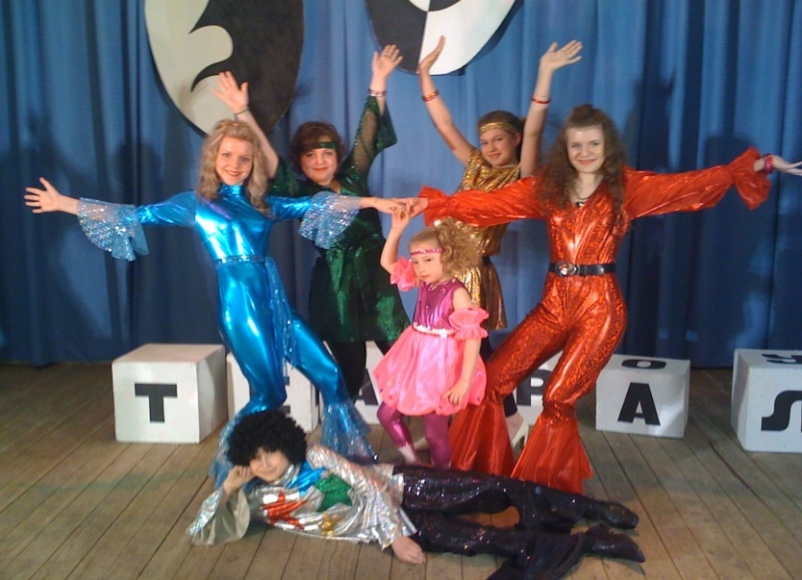
Тематическое разнообразие коллекций было наполнено соответствующим содержанием.
Модели коллекция «Диско» выполнены в стиле 80-х годов с использованием яркой цветовой гаммы, отделочных элементов и отражают настроение того времени. Идея коллекции в том, чтобы показать, что этот свободный стиль удачно вписывается в современную жизнь молодых людей.
В основу коллекции «Старое новое ретро» заложена идея «Новое – это хорошо забытое старое» Натуральные ткани, кружевные отделки, облегающий силуэт, удачно подобранное музыкальное и световое сопровождение - все это создавало атмосферу 60-х годов.
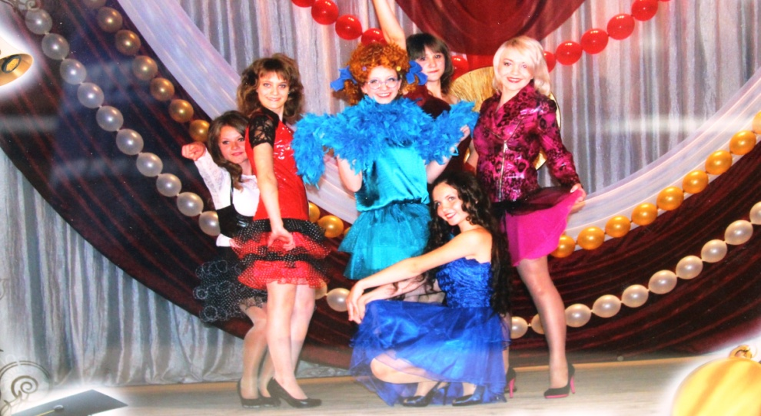
В коллекции «Сон с продолжением» участвовали девочки среднего возраста. Это стиль сегодняшнего дня: современные легкие ткани, пастельные тона, воланы, складки, задорное действие, ритмичная музыка – все это создавало удивительное настроение современной маленькой принцессе.
Интересна идея коллекции «Рыжая»: девочка, прилежная ученица, (таких еще называют «ботаниками») выступает против гламура, но не выдерживает «натиска» блеска, фатина и яркости. Сама появляется в финале коллекции в роскошном ярком наряде и боа.
Коллекция «Моё Отечество» выполнена в стиле российского триколора. Этой коллекцией мы хотели сказать, что мы любим свою Родину, гордимся ею и всей душой за Россию.
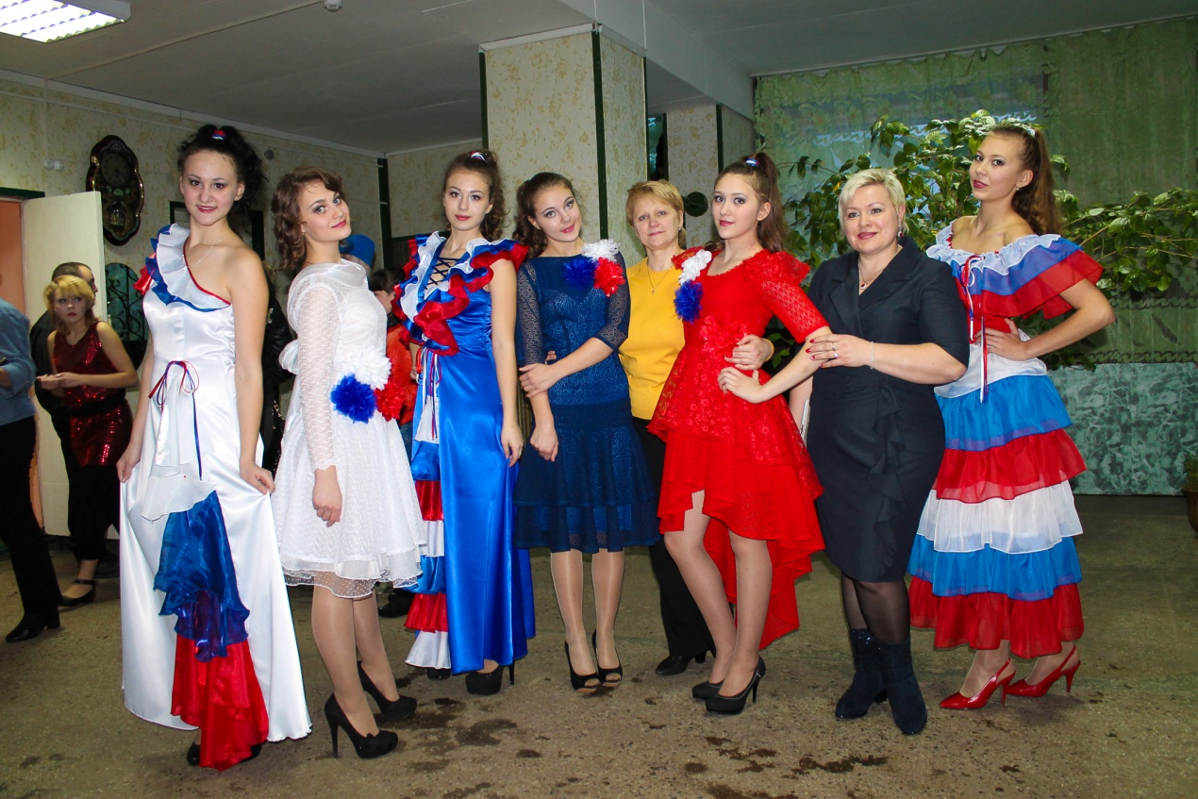
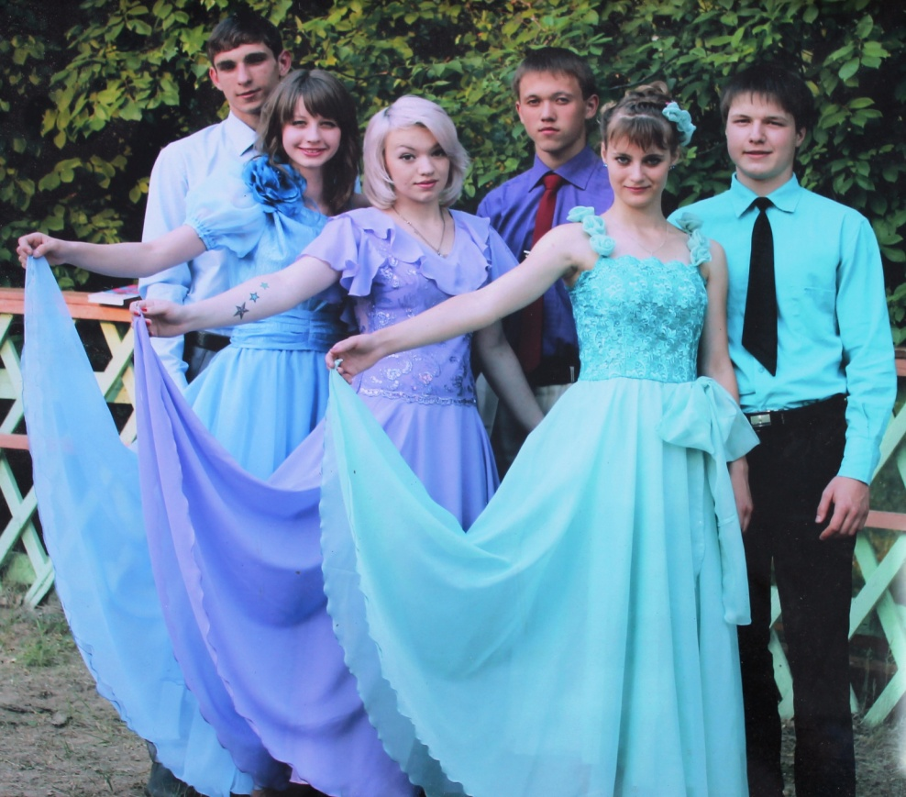
В рамках летнего образовательного проекта была выполнена коллекция «Душой исполненный полёт». Идея коллекции заключалась в том, чтобы изготовить наряд для выпускного вечера, сохранив стиль, и исполнить вальс.

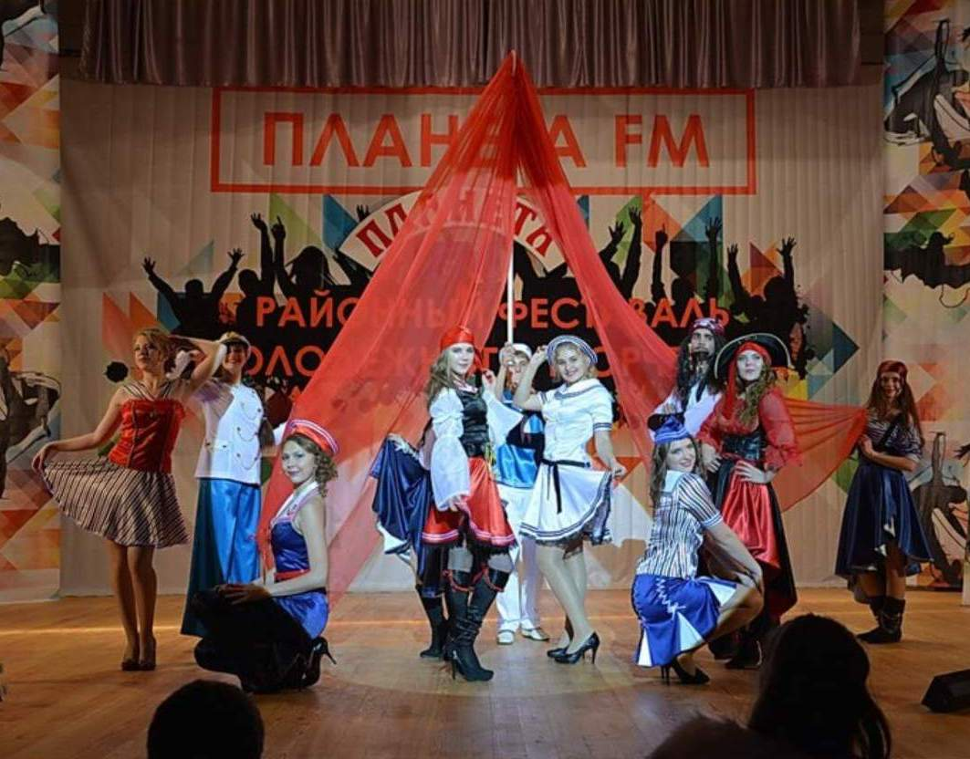
«Моя морячка» – коллекция выполнена в морском стиле, с использованием различных направлений: классического, военного, героев фильмов. Главная мысль: кем бы ты ни был в жизни, у тебя всегда должна быть мечта, которая обязательно осуществится и ты дождешься своих «алых парусов».

Говоря о цели деятельности, хотелось бы показать, что мы не меняем ее диаметрально в работе с одаренными детьми, а лишь усиливаем:
Если цель работы в объединении: - развитие возможностей самореализации через создание и демонстрацию тематических авторских коллекций одежды. То под углом развития или сохранения одаренности это:
- развитие возможностей самореализации через самостоятельную разработку, создание и демонстрацию тематических авторских коллекций одежды.
Цель достигается решением ряда задач, среди которых можно выделить:
- формирование компетентностей в различных областях, связанных с данным видом деятельности;
- организация содержательного и привлекательного досуга;
- повышение уровня самооценки ребенка, его успешности в среде сверстников, уверенности в себе, социализация в обществе.
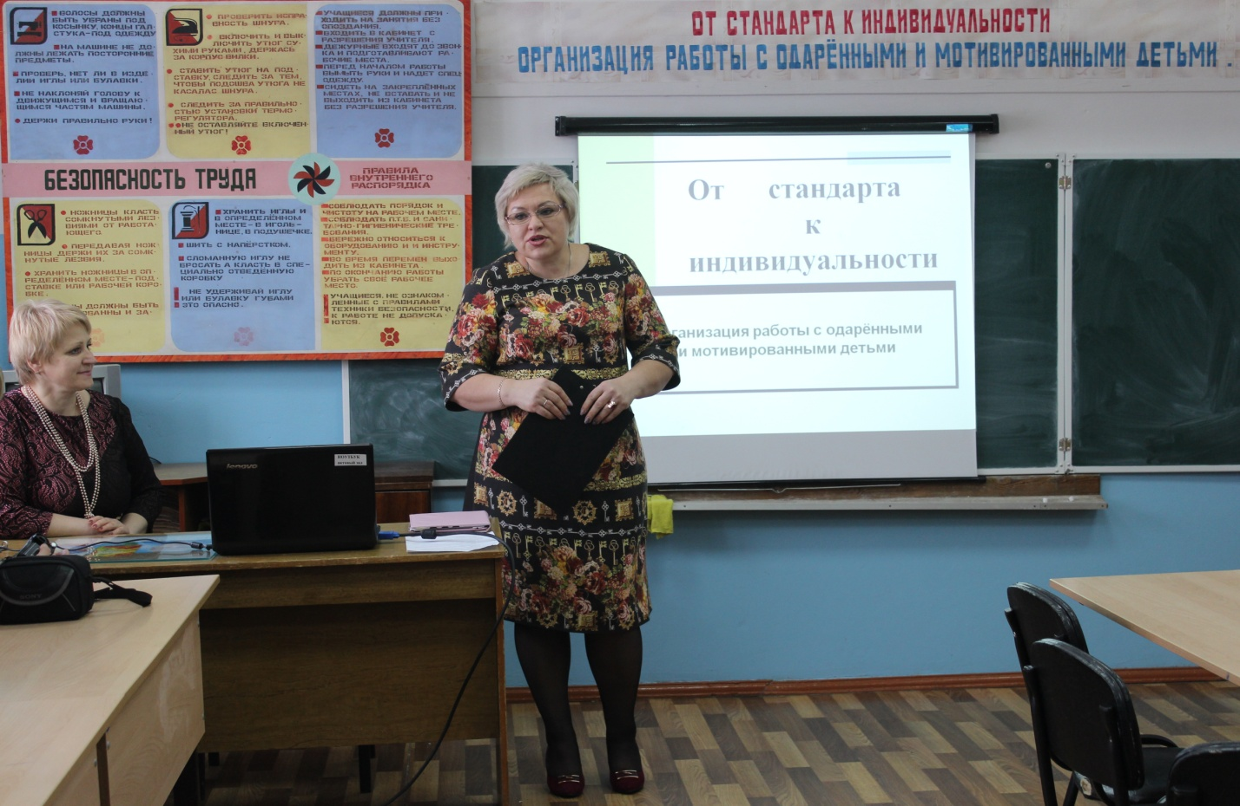
При этом, в работе с одаренными детьми, кроме вышеперечисленного:
- создание условий для реализации собственных идей и замыслов;
- освоение навыков исследовательской и проектной деятельности, направленной на решение возникающих проблем.
Объектом нашей творческой деятельности в театре моды является
все, что необходимо и связано с разработкой и созданием тематической коллекции одежды: специальная и историческая литература, журналы периодической печати разных лет, традиции и обычаи, художественные фильмы, музыкальные произведения, встречи-беседы с людьми старшего возраста, материалы и экспонаты краеведческого музея.
Изучение предмета деятельности – отдельного платья, костюма коллекции – одна из составляющих всей работы.
Все это дает возможность узнать, увидеть, услышать, представить, разработать возможные варианты будущей коллекции.
Комплексность моих занятий заключается и в том, что практически на каждом присутствует интеграция средств различных видов искусств:
-изобразительное искусство (разработка эскизов по законам цветоведения, художественная роспись и орнамент);
- декоративно-прикладное искусство (изучение народных промыслов, художественная обработка материалов);
- литература (проза, поэзия, устное народное творчество – чтение, прослушивание, обсуждение, сочинение);
- музыка (народная, инструментальная – понимание выразительных средств языка музыки, понятия ритм, темп, гармония);
- хореография (просмотр выступлений ансамблей танца, театров мод, изображение образа средствами хореографии, композиция, импровизация);
-театр (техника создания образа на сцене, пластическая выразительность);
- кино, телевидение (просмотр, обсуждение, создание образа конкретной эпохи и времени).
Для достижения цели использую также различные методы и средства, основанные на новых технологиях.
В данном случае тоже целесообразно показать различие, или усиление методов на разных этапах:
Со всеми обучающимися:
- игровые методы (игры на развитие художественного воображения и фантазии: «Найди необыкновенное в обыкновенном», «Творческая личность», игра-фантазия «Платье для Джульетты», имитационная игра «Снимите это немедленно», дидактическая игра «В каких ты, душечка, нарядах хороша?»).
- проектные (разработка эскизов, цветового решения, фурнитуры и материалов, конструктивных особенностей моделей одежды, головных уборов, отдельных элементов декоративной отделки, разработка сценариев художественного показа, организация творческой мастерской).
С высокомотивированными (одаренными) обучающимися:
- проблемные (поиск путей решения различных проблем: «Как выглядеть красиво и эффектно, если фигура не совсем идеальна?», «Как скрыть недостатки и подчеркнуть достоинства?»).
- исследовательская и поисковая деятельность (в процессе работы над коллекцией обучающиеся узнают много интересного об истории создания, традициях, особенностях, художественной отделке костюма, головного убора, обуви, изучают фольклорное, этническое направление в одежде, а это и есть возвращение к истокам, исследование и изучение обычаев и быта, что помогает выразить этнический идеал времени).
Хочу отметить, что в данном случае идея исследования вытекает из всей деятельности. Она не навязана ребенку искусственно. Она необходима ему, чтобы достичь результата. Зачастую, дети приносят вещи из «бабушкиных сундуков» и истории этих вещей, как это не удивительно, отражают историю времени и событий.
Один из примеров этого – работа над коллекцией «Зимушка хрустальная».
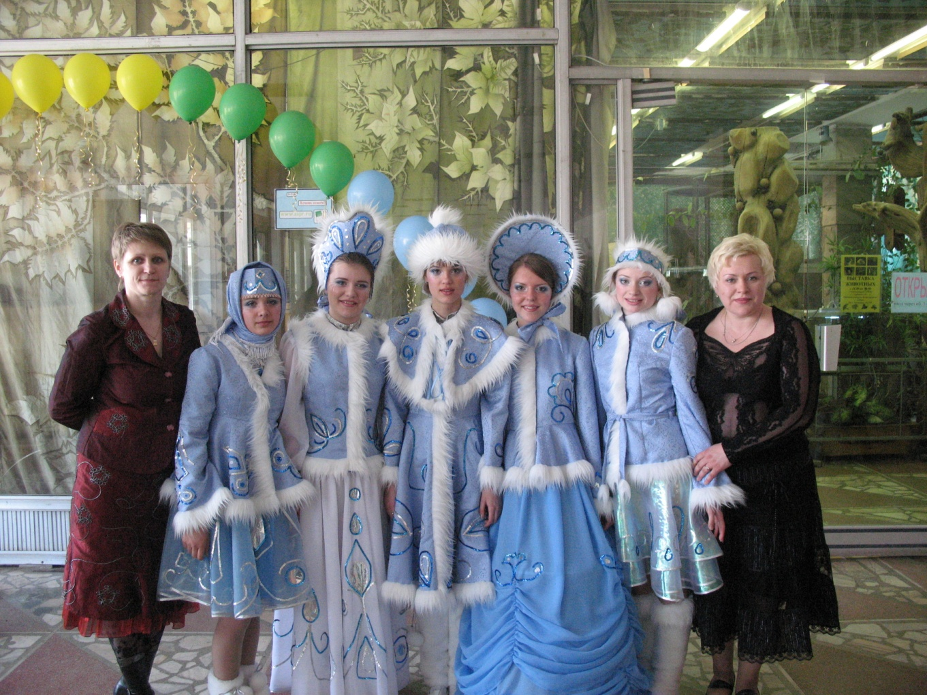

Авторов коллекции волнует мысль о том, как внести природу и деревенский быт в современный дизайн, какую ткань и элементы отделки лучше использовать Белый, голубой, серебристый цвет – цвет зимы, прозрачного льда на реках, белый мех – пушистый снег. Много блеска, пайеток, страз. Новогоднее настроение в сочетании с озорством молодых девушек, желающих поскорее повзрослеть и превратиться в самых красивых, грациозных барышень. Пять моделей этой коллекции были выполнены в народном стиле. Необходимо было изучить наряды, головные уборы и верхнюю одежду, обувь, узнать, как одевались в прошлом на Руси.
Или другой пример – работа над коллекцией «Ангарские жемчужинки». Эту коллекцию театр моды успешно представлял на районном фестивале молодежного творчества «Планета ФМ» и районной ярмарке «Радуга ремёсел» в 2015 году.
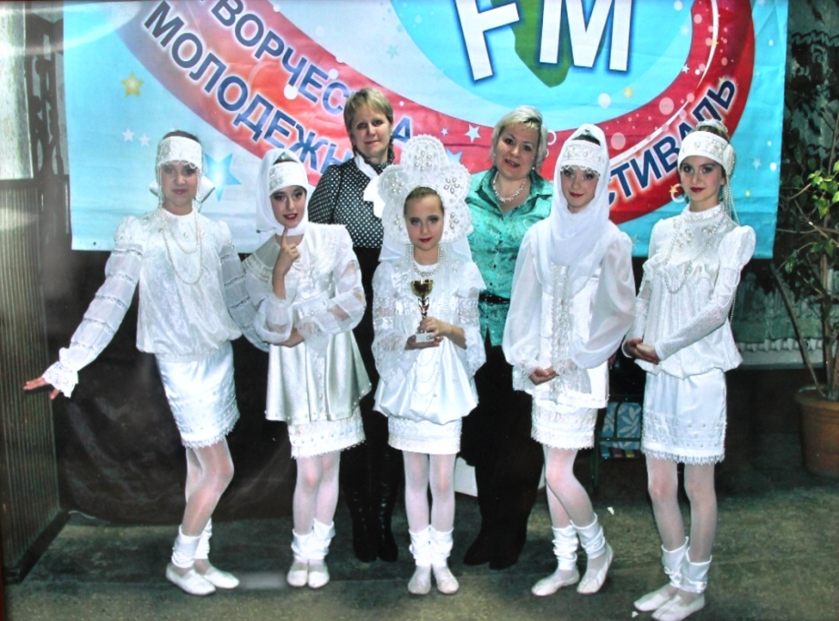
В год 80- летнего юбилея со дня основания Красноярского края мы выбрали тему: «Ангарские жемчужинки». Целью стало создание стилизованного варианта костюма ангарской земли. Идею коллекции хотелось связать с рекой Ангарой, чтобы показать могущество, красоту и богатство нашего Богучанского района - частички большого Красноярского края. Украшением наших моделей стали бусины «под жемчуг».
Для создания коллекции «Ангарские жемчужинки» было необходимо изучить материал о речном ангарском жемчуге. Выяснилось, что жемчуг широко использовался в отделке одежды, головных уборах и украшениях. Полученная информация помогла при создании коллекции «Ангарские жемчужинки». Таким образом, работа над коллекцией зачастую бывает связана с исследовательской деятельностью.
По итогам работы, наряду с созданной коллекцией одежды, была выполнена и представлена на конференции проектно-исследовательская работа по теме: «История ангарского жемчуга и использование его в костюме»
.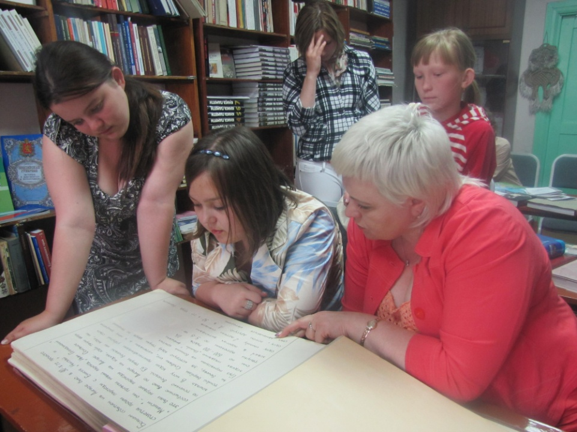
Организую проектную деятельность. Работа включает: выявление проблемы, поиск способов ее решения, анализ результата. Эта деятельность осуществляется в летний период, когда дети менее заняты, свободны от учёбы и охотно вливаются в активную социальную деятельность.

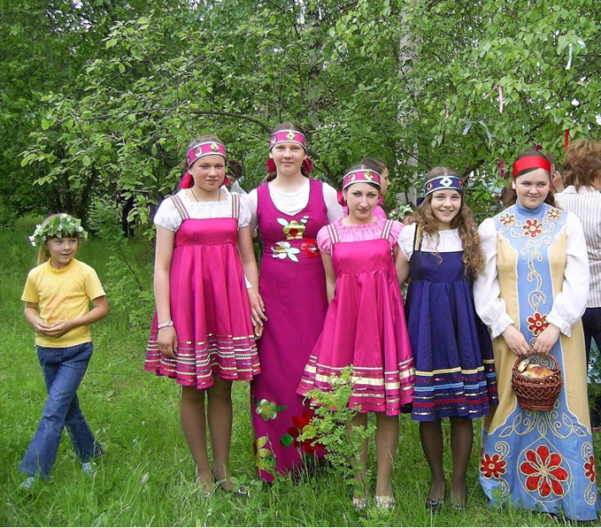
В моей практике - проекты краеведческие и социальные. Среди них:
- «Деревенька моя» - история создания деревни Хая. Жизнь, быт и традиции забытой деревни. Народные промыслы и способы выживания населения земли Чунской. Значение нашей деревни в жизни Богучанского района.

- «Возвращение к истокам» - история и особенности народного костюма. Проведение праздника «Русской берёзки». Обряды и обычаям, игры и завлекалки народных праздников».
- «Прошлое далёкое и близкое» - чем жила деревня в 40-е годы. Промыслы – рыболовство, охота, земледелие. Торговля старой деревни, заезжие купцы, обмен пушнины на муку, сахар, предметы необходимого пользования. Проведение ярмарки в Канском районе. Что же возили на ярмарку жители д.Хая?
- «Эхо войны: далёкое прошлое» - жизнь деревни в довоенное, военное и послевоенное время. Роль сибирской глубинки в деле приближения Великой победы. Сибиряки-охотники в рядах Советских войск. Книга памяти Красноярского края. Земляки-защитники Родины. Тяжёлое время военной поры. Дети-подростки на полях колхозов. Как ковалась победа в тылу и какой ценой; как выживали сибирские деревни в то тяжёлое время.
В 2009 году объединение участвовало в краевом конкурсе социальных проектов «Социальное партнёрство во имя развития». Проект «ПервоКлассная форма» был поддержан грантовой программой .
Результатом реализации проекта стал пошив школьной формы для 18 первоклассников из малообеспеченных семей.
Признание окружающими (одноклассниками, родителями) таланта ребенка играет немаловажную роль в дальнейшем развитии его способностей. Кто – то отлично рисует – он лидер и гордится этим. Другой – более пластичен, музыкален. Он чувствует себя лучше именно в этом. Третий не представляет себе жизни без прикладного творчества.
Мои воспитанники любят свое дело, они стремятся вложить себя в свое творение.
И тогда итогом любимого занятия, всей творческой деятельности становится представление коллекции широкому зрителю. Это яркое и привлекательное событие, успешная ситуация, наполненная большими эмоциональными переживаниями и впечатлениями, возможность показать единство образа и личности.
Я считаю, что каждый ребенок обязательно должен быть успешен, Это главное, чтобы личность состоялась.
Хочу отметить, что получаю огромное эмоциональное удовлетворение от своей работы. Наблюдаю, как изменяется ребенок, как он растет творчески и духовно, становится смелым и уверенным, определяет свой стиль. Общение и совместная творческая деятельность с детьми дает мне силы для реализации новых планов и идей.

